个人简历
细心从每一个小细节开始。
Personal resume

姓 名：胡一鸣
民 族：汉
电 话：19565638548
邮 箱：3346742145@qq.com
籍 贯：河北省邢台市
出生年月：2005.07
身 高：170cm
政治面貌：共青团员
毕业院校：河北传媒学院
学 历：本科
基本信息

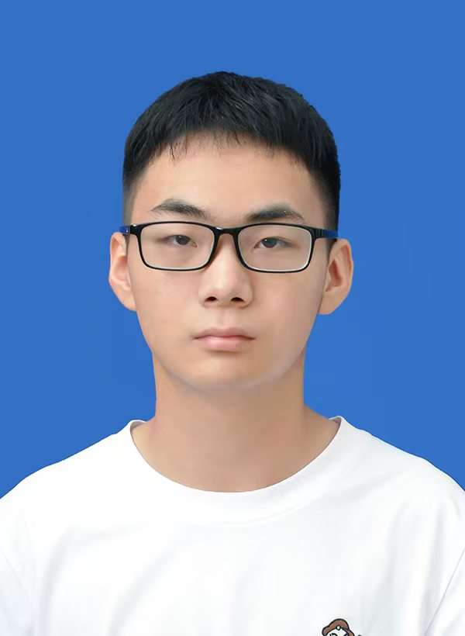

教育背景
2023-09 ~ 2027-06 河北传媒学院 网路工程（本科）
专业成绩: 3.55/4
主修课程：操作系统、路由交换技术及应用、信号与系统、多媒体网络程序设计、通信原理、多媒体数据库技术及应用、互联网及多媒体通信协议、多媒体WiFi通信、网络服务器建设、网络应用创新设计、现代移动通信技术、虚拟化技术、云计算、高级路由交换、高等数学、程序设计基础、线性代数、电路基础、高级语言程序设计、概率论与数理统计、数据结构、计算机组成原理、计算机网络技术

校园经历
技能特长
办公能力：具备大学英语水平，可独立阅读英文文档，满足工作中的英文资料查阅需求，且在各类办公场景中具备扎实的实操能力，可熟练运用办公软件完成各项工作任务。
计算机能力：熟练操作Windows平台上的Word、Excel等各类应用软件，精通Linux系统，熟练掌握Python、C++编程语言，能运用eNSP进行相关操作，在网络设备部署、网络规划方面经验丰富，熟知TCP/IP相关协议，具备HCIA知识能力,会Mysql数据库基础运用，华为ICT网路赛道省三等奖，熟练网路的规划和建设。
团队能力：在团队建设方面，具有丰富的团队组建与扩充经验；在项目推进过程中，具备出色的项目管理与协调经验，能够有效带领团队完成项目目标。

自我评价
作为网络工程专业的本科学生，我具备扎实的专业知识与实践能力，熟悉Linux系统、Python/C++编程及网络设备部署，拥有HCIA知识能力，并在华为ICT大赛中斩获省级三等奖。
我能熟练运用Office、eNSP等工具高效完成工作，具备良好的英文文档阅读能力，可快速查阅专业资料。
在校级“8+6”工程实践与“三下乡”活动中，我锻炼了出色的团队协作、项目管理与问题解决能力，期待在网络运维、云计算相关岗位中持续成长，为团队创造价值。
在校期间积极参与各类校园实践与学科竞赛活动。大一期间参与班级组织的生活常识宣传等活动，协助开展相关宣传工作，提升了沟通与活动执行能力。大二参加大学生“三下乡”社会实践，负责采访、线索搜集及人员对接等工作，锻炼了信息采集、沟通协调与现场实践能力。大三参与华为ICT大赛并荣获省级三等奖，同时在校级“8+6”工程实践活动中获得优秀个人作品三等奖，具备扎实的专业实践能力与问题解决能力。

